Rapport från
Extrastämman 15 september

Efter beslut på extrastämman är föreningen nu på väg mot nya stadgar och ny adress.
För antagande av nya stadgar behövs beslut på två stämmor efter varandra.
Ang. adressändring kommer styrelsen kommer nu att lämna in begäran om byte av adress, från Rosengatan till Forsvägen till kommunen. Vi återkommer med separat information i denna fråga senare.

Gamla cyklar 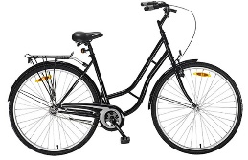
Som vi meddelade i Rosenbladet nr 4 har vi nu rensat bort trasiga cyklar från cykelställen. Nu fortsätter arbetet med att forsla bort gamla cyklar från de olika cykelrummen. Vi meddelar när vi kommer till ditt hus. Märk gärna upp era cyklar med namn och ert lgh-nummer.

Renoveringen
Efter en sista genomgång med entreprenören finns endast ett fåtal ”fel” kvar att åtgärda. Renoveringen beräknas vara helt avslutad under oktober.

Container för grovsopor
Helgen 24-25 oktober kommer en container för grovsopor att ställas på gräsmattan mellan Rosengatan 66 och 68.
Besked om vad som får slängas i denna container kommer att sättas upp i trapphusen.

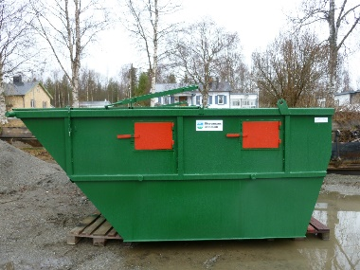

Påminnelse om
Ordinarie stämma 3 november

Stadgefrågan kommer då upp för ett andra beslut. Stadgarna ska på denna stämma antas med ¾ majoritet för att kunna ändras.

